Отчет о проведении праздника «День знаний»
Целью этого мероприятия было обобщить знания детей о празднике, развивать творческое воображение, память и т. д. Воспитывать эмоциональную отзывчивость и укреплять дружеские отношения.
Действующими лицами были ведущая, Незнайка и Баба Яга, которая хотела узнать, как дети приготовились к новому учебному году, детям пришлось пройти испытания. Испытания были нелегкими, но очень увлекательными и познавательными. Дети делали разминку, пели, танцевали.
В конце мероприятия дети получили удовольствие от просмотра кукольного театра и сюрприз для каждой группы.
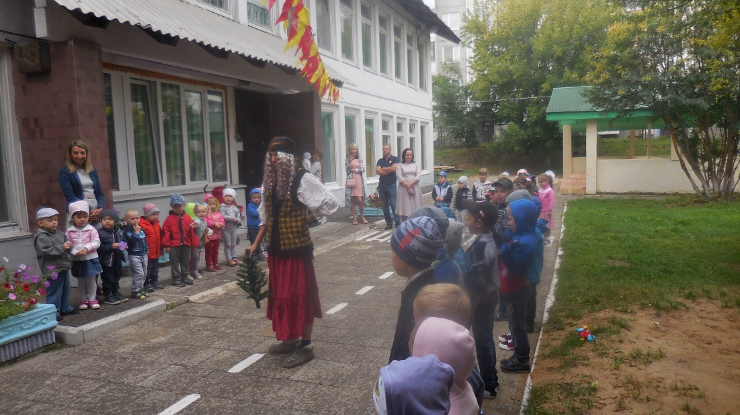
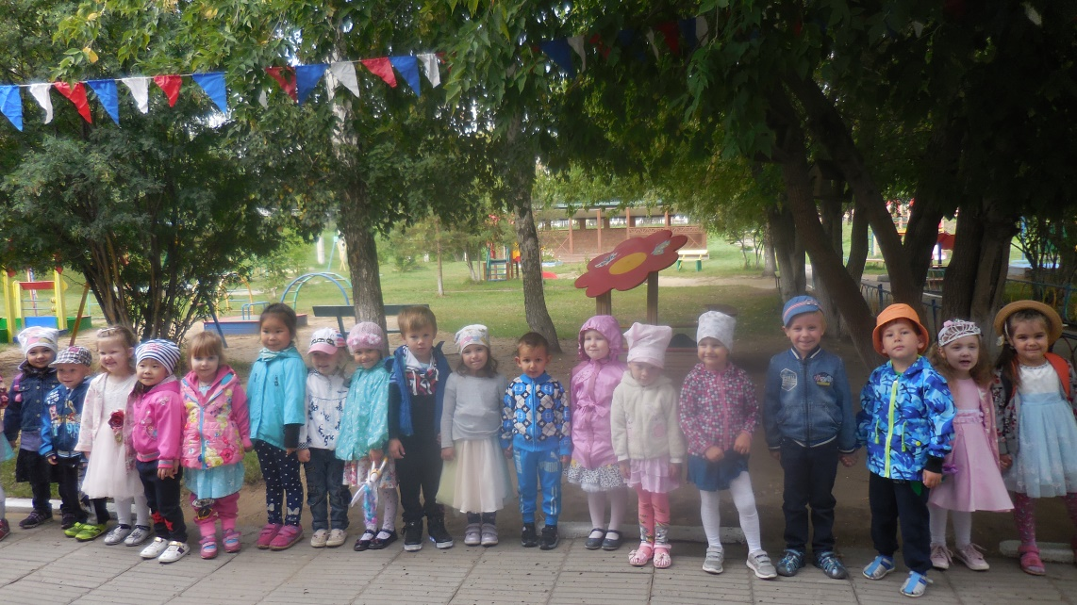
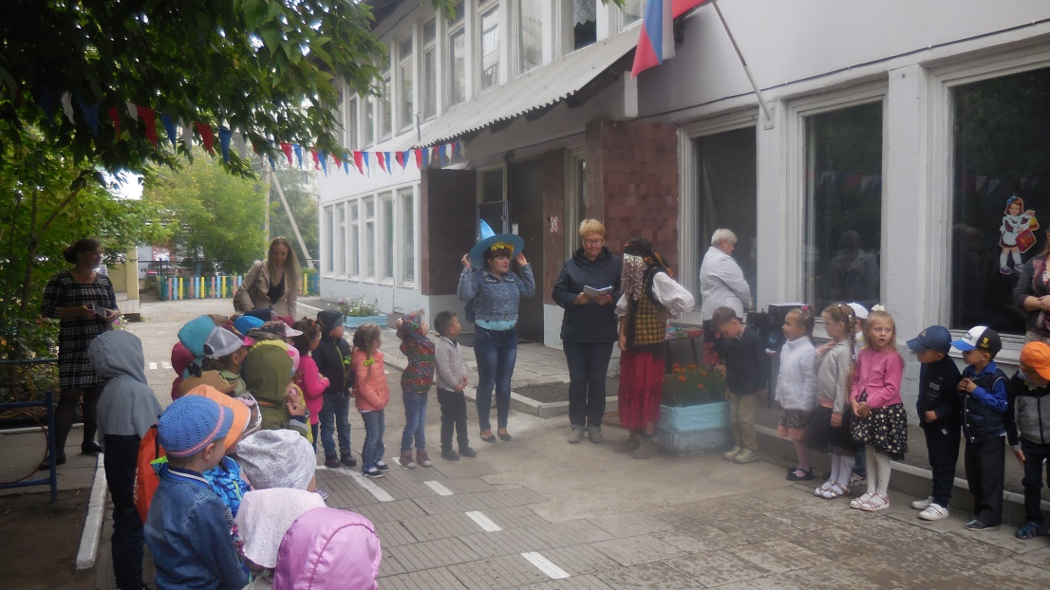
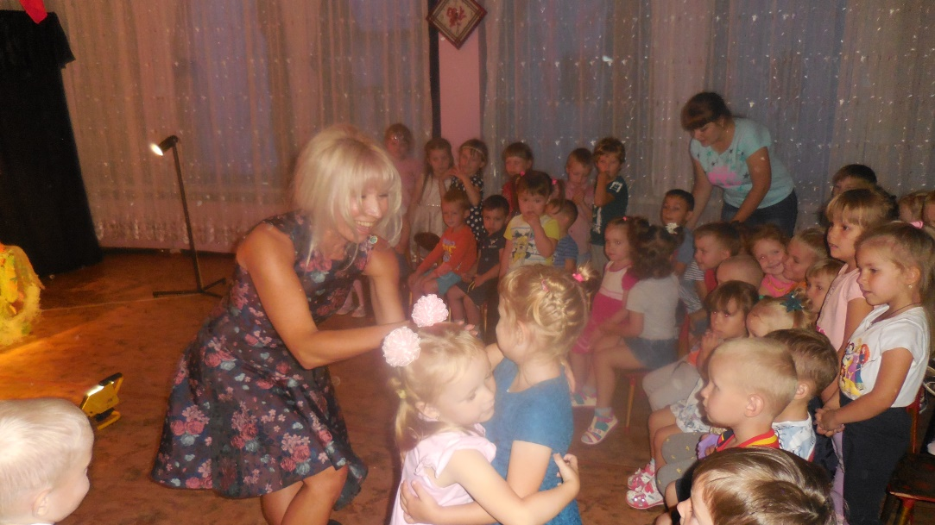
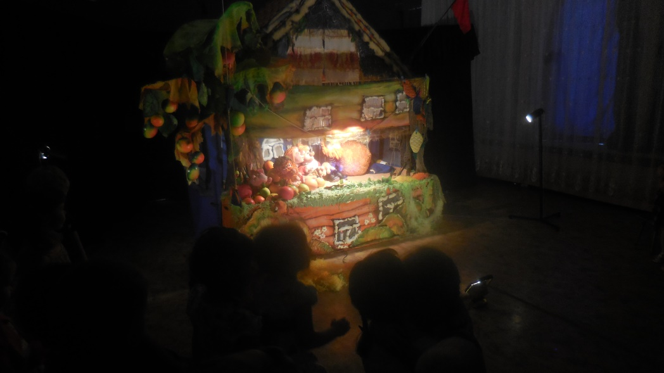

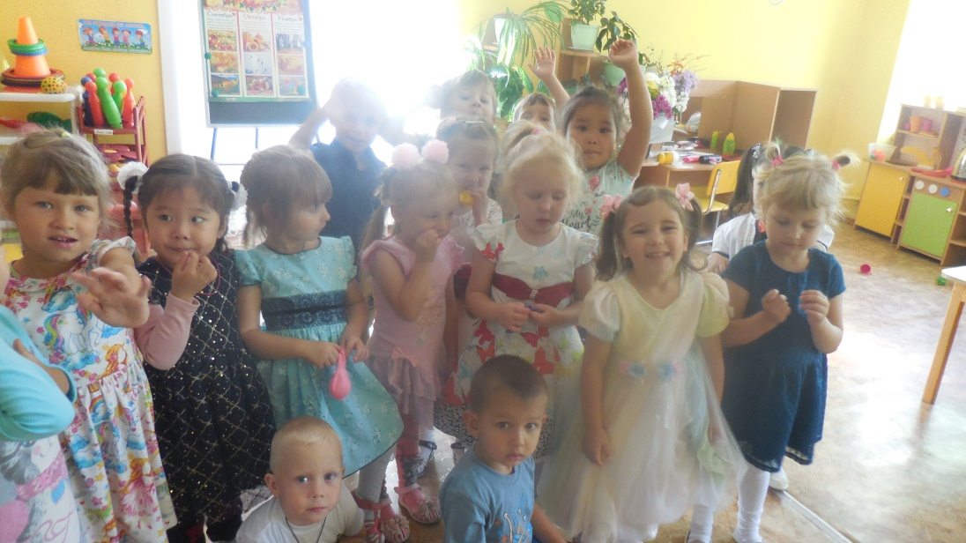
Замирает сердце от волненья,
Чуть блеснет за окнами заря:
Ждут ребята с жадным нетерпеньем
Праздничное утро сентября.
Родители принесли фотографии, где запечатлены летние каникулы ребятишек.
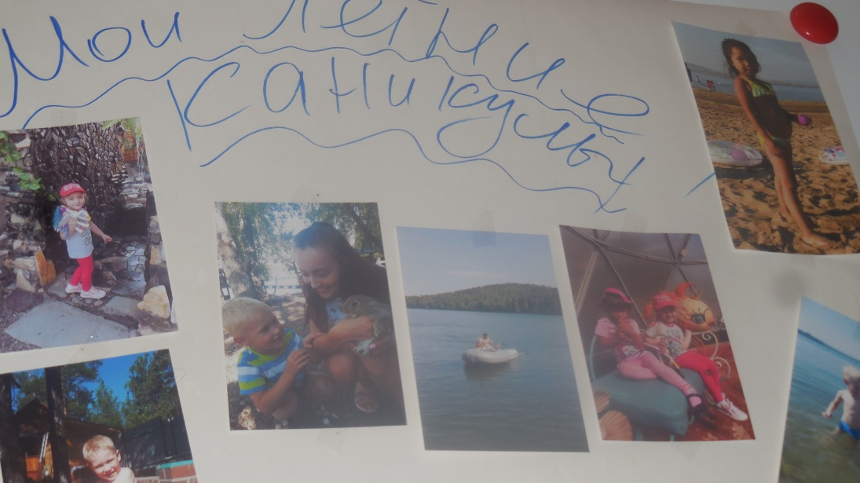
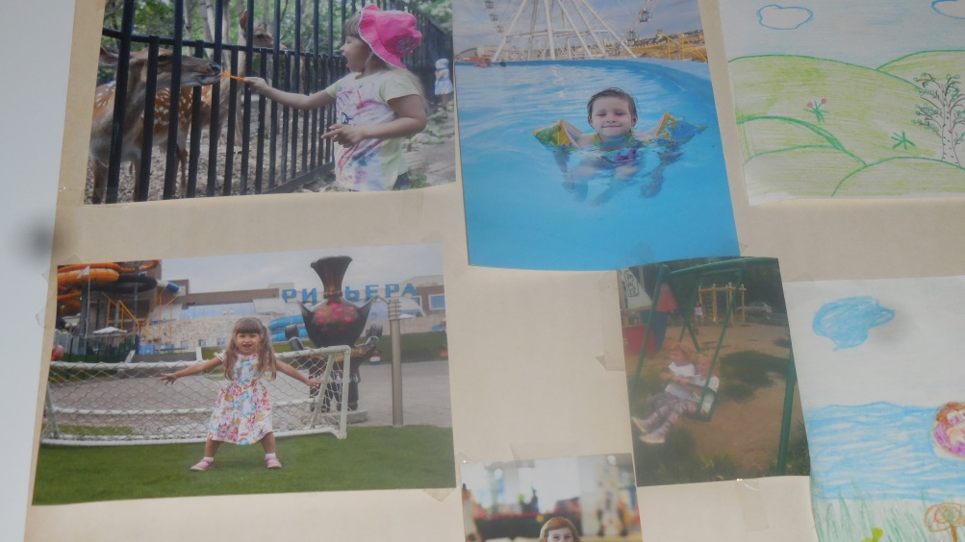

Отчет подготовлен воспитателем детского сада №74, средняя группа «Колокольчики», воспитатель Кутузова А.А.

